2. melléklet a 18/2017.(XII.29.) önkormányzati rendelethez
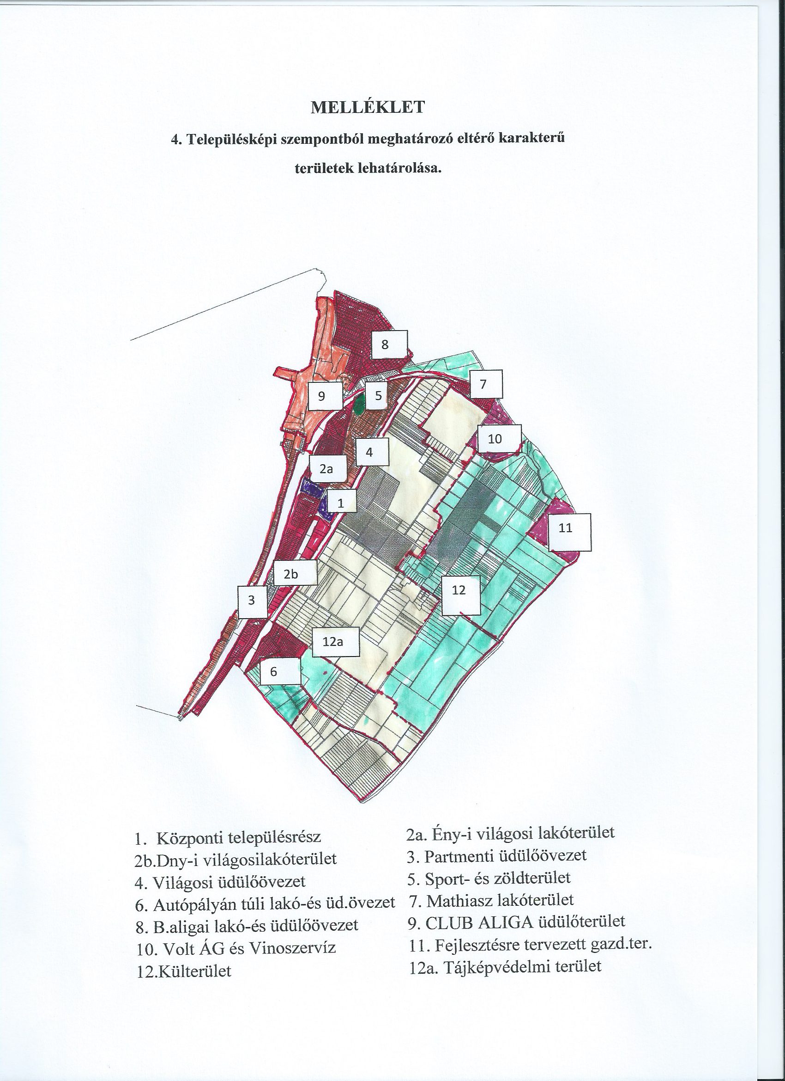
TELEPÜLÉSKÉPI SZEMPONTBÓL MEGHATÁROZÓ TERÜLETEK
térképi ábrázolása

